ЭЛЕМЕНТЫ АВТОМАТИКИ
1. Классификация элементов автоматики.
2. Виды изменяемых элементами автоматики величин и состояний.
1.Любое автоматическое устройство представляет собой комплекс отдельных конструктивных или схемных элементов, каждый из которых выполняет задачу по преобразованию энергии, полученный от предыдущего элемента и передачи ее последующему элементу.
2.Элементами автоматики – называются конструктивно законченные устройства, выполняющие определенно самостоятельные функции преобразования сигнала (информации), в системах автоматического управления и контроля.
3.Структурная схема служит для определения функциональных частей, их назначения и взаимосвязей
4.Функциональная схема предназначена для определения характера процессов, протекающих в отдельных функциональных цепях или установке в целом.
5.Принципиальная схема, показывающая полный состав элементов установки в целом и все связи между ними, дает основное представление о принципах работы соответствующей установки.
6.Монтажная схема иллюстрирует соединения составных частей установки с помощью проводов, кабелей, трубопроводов.
7.Схема подключения показывает внешние подключение установки или изделия.
8.Общая схема служит для определения составных частей комплекса и способов их соединения на месте эксплуатации.
9.Объединенная схема включает в себя несколько схем разных видов в целях более ясного раскрытия содержания и связей элементов установки.
10.Чертежи и схемы выполняют по определенным правилам, которые изложены в действующих стандартах ЕСКД.
11.Датчик (измерительный преобразователь, чувствительный элемент) – устройство, предназначенное для того, чтобы информацию, поступающую на его вход в виде некоторой физической величины, функционально преобразовать в другую физическую величину на выходе, более удобную для воздействия на последующие элементы (блоки).
Усилитель – элемент автоматики, осуществляющий количественное преобразование (чаще всего усиленное) поступающий на его вход физической величины (тока, мощности, напряжения, давления).
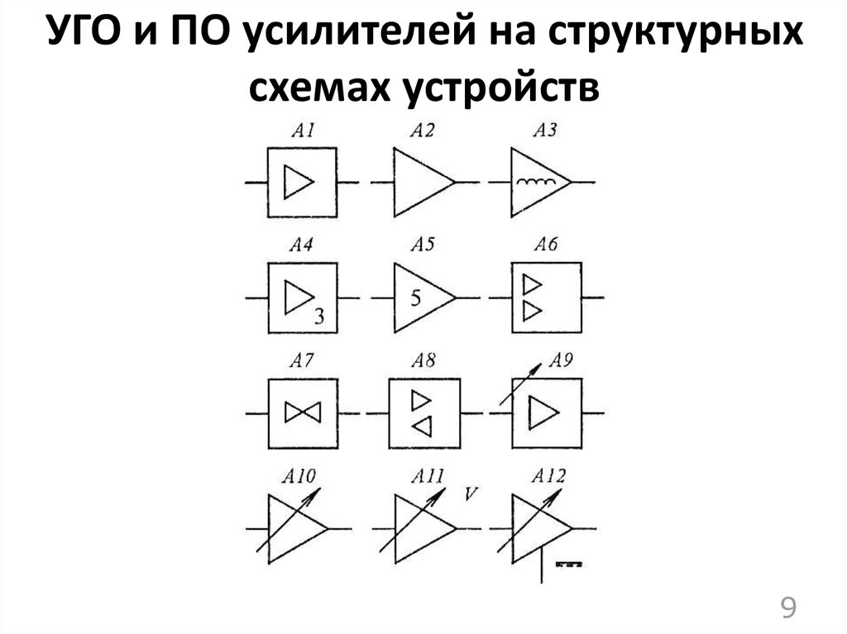
Условное графическое изображение и позиционное изображение усилителей.
Стабилизатор – элемент автоматики, обеспечивающий постоянство выходной величины «y» при колебаниях входной величины «х» - в определенных пределах. Эффект стабилизации достигается за счет изменения параметров элементов, входящих в систему стабилизатора, при этом вид энергии на его входе и выходе должен быть один и тот же.
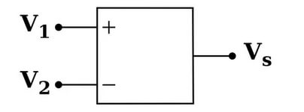
Реле – элемент автоматики, в котором при достижении входной величины «х» определенное значения выходная величина «y» изменяется скачком.
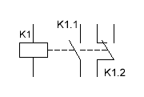
Распределитель (шаговый искатель) – элемент автоматики, осуществляющий поочередное подключение одной величины к ряду цепей.
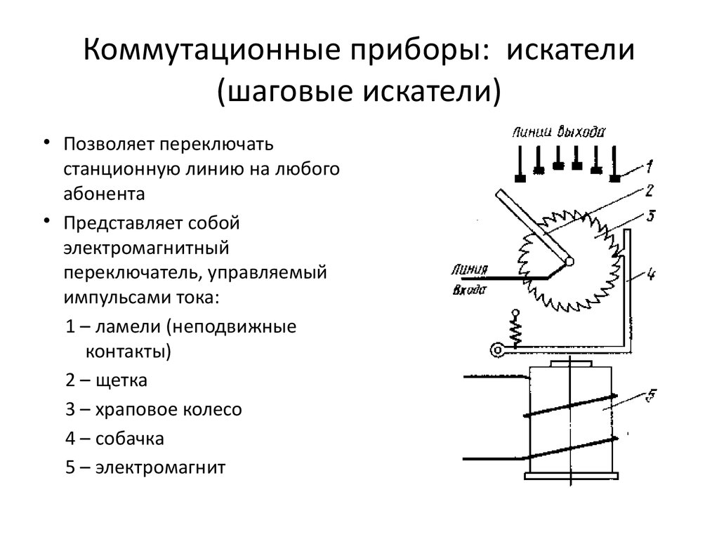
Схематическое устройство и составные части шагового искателя.
Распределители используются при необходимости управления несколькими объектами от одного и того же управляющего органа.
Исполнительные устройства – электромагниты с втяжным и повторным якорем, электромагнитные муфты, а также электродвигатели, относящееся к электромеханическим исполнительным элементам автоматических устройств.
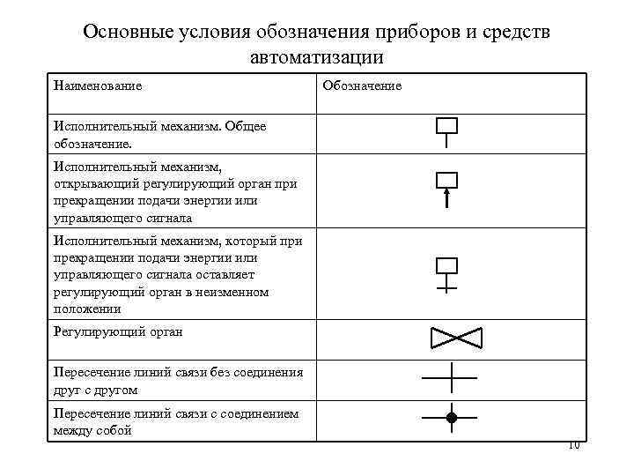
Электромагниты преобразуют электрический сигнал в механическое движение, их применяют для перемещения рабочих органов, например клапанов, вентилей, золотников.
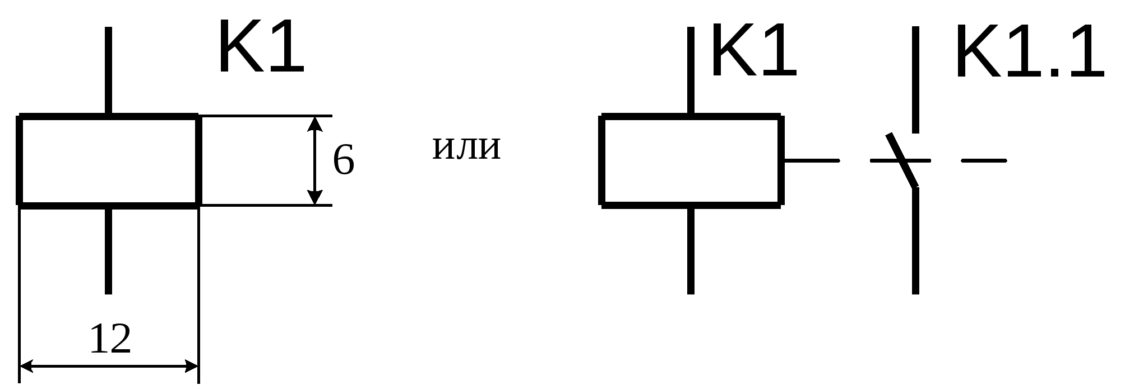
Электромагнитные муфты используются в электроприводах и устройствах управления для быстрого включения и выключения приводимого механизма, а так же для его реверса, т.е. изменения направления движения устройства. 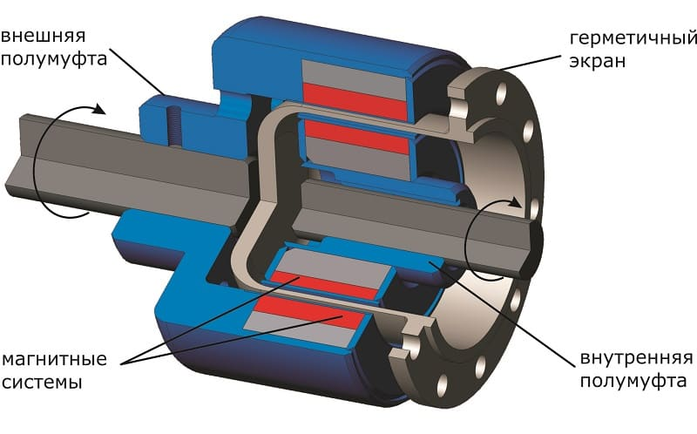
Электродвигатель – это устройство, обеспечивающее преобразование электрической энергии в механическую и преодолевающее при этом значительное механическое сопротивление со стороны перемещаемых устройств. Одним из главных требований предъявляемых к электродвигателем, является их способность развивать требуемую механическую мощность. Кроме того, электродвигатель должен обеспечивать реверс, а так же движение объекта с заданными скоростями и ускорениями. 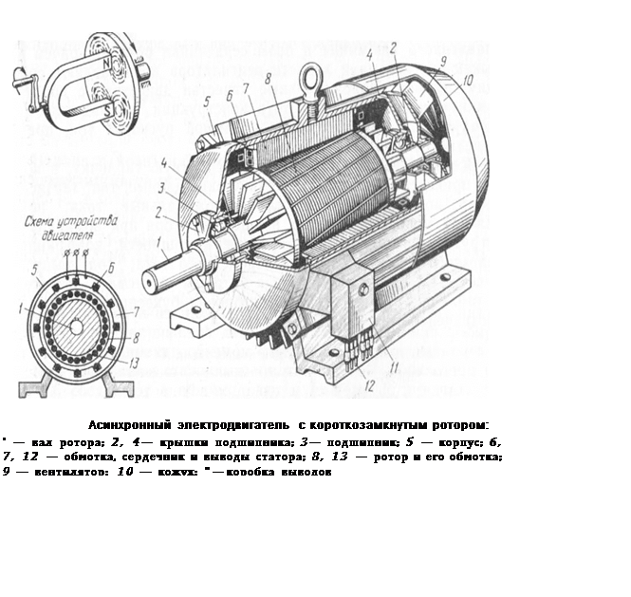
Элементы распределения могут иметь также характер действия ( электрический, пневматический , гидравлический и т.д.) и принцип действия.
Элементы усиления разделяют прежде всего по выполняемым функциям: усилители тока, напряжения, мощности как постоянного так и переменного тока.
Элементы вычисления главным признаком является функциональная зависимость. Т.е. математическое действие, для которого он предназначен – сложение, вычитание, деление, умножение.
Элементы памяти классифицируются как по выполняемым функциям, так и по принципу их действия.
Элементами исполнения могут быть всевозможные простейшие и сложные устройства, классифицировать которые трудно, хотя, видимо, их можно подразделить по принципу действия, имея в виду так же и разделение в зависимости от характера действия.

